

АДМИНИСТРАЦИЯ НОВОПАШКОВСКОГО СЕЛЬСКОГО
ПОСЕЛЕНИЯ КРЫЛОВСКОГО РАЙОНА

РАСПОРЯЖЕНИЕ

от 07.03.2025 № 16-р
ст-ца Новопашковская

Об утверждении плана мероприятий на каждом объекте памяти событий Великой Отечественной войны, находящихся на территории Новопашковского сельского поселение Крыловского района, запланированных на 2025 год

В соответствии с Федеральным законом от 06 октября 2003 года № 131-ФЗ «Об общих принципах организации местного самоуправления в Российской Федерации», Федеральным законом от 25 июня 2002 года № 73-ФЗ «Об объектах культурного наследия (памятниках истории и культуры) народов Российской Федерации», Уставом Новопашковского сельского поселения:
1. Утвердить План мероприятий на каждом объекте памяти событий Великой Отечественной войны, находящихся на территории Новопашковского сельского поселения Крыловского района, запланированных на 2025 год согласно приложению к настоящему распоряжению.
2. Контроль за выполнением настоящего распоряжения оставляю за собой.
3. Распоряжение вступает в силу со дня его подписания.

Глава Новопашковского сельского поселения
Крыловского района О.С. Фисенко

Приложение
к распоряжению администрации
Новопашковского сельского поселения
Крыловского района
от 07.03.2025 № 16-р

План мероприятий
на каждом объекте памяти событий Великой Отечественной войны,
находящихся на территории Новопашковского сельского поселение Крыловского района
запланированные на 2025 год

Категория объекта (памятник, мемориал) | место расположения объекта (адрес, координаты) | Наименование объекта | Описание объекта | Степень сохранности объекта | Планируемые меры по благоустройству и ремонту объекта в 2025 году. (сумма руб.) | Срок исполнения мероприятий | Планируемая сумма руб. (Финансированее из местного бюджета) | Фотография объекта
мемориальный комплекс | ст. Новопашковская ул. Первомайская | Памятник мемориальный комплекс павшим воинам в ВОВ | стела на которой закреплены 9 мраморных плит с фамилиями погибших. | хорошее | Запланированы субботники по наведению санитарного порядка и | март | 5000 | 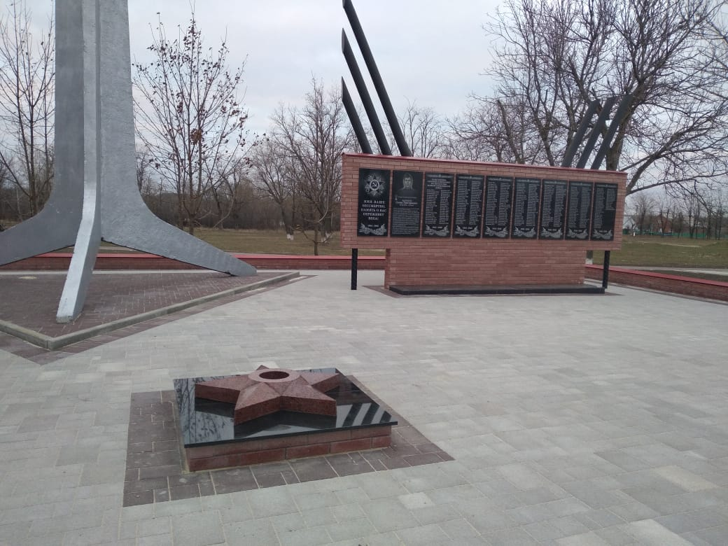
 |  |  |  |  | высадка цветов на прилегающих к объекту клумбах | апрель | 5000
Памятник | ст-ца Новопашковская, кладбище | Братская могила 6 красноармейцев, погибших в годы гражданской войны, и 22 воинов,погибших в годы Великой Отечественной войны, 1918-1920 гг, 1942-1943 гг | Скульптурная композиция воина и матери во весь рост, выполнена из бетонного состава | Удовлетворительное | запланированы субботники по наведению порядка на территории прилегающей к памятнику, косметический ремонт — покраска стилобата,, штукатурка отмостки.. | Март | 15000
Памятник | х. Лобова Балка, ул. Первомайская, ( центр хутора) | Братская могила 2 советских воинов погибших в боях с фашистскими захватчиками, 1943 г. | На постаменте установлен памятник, выполнен из бетонного состава | Удовлетворительное | запланированы субботники по наведению порядка на территории прилегающей к памятнику, косметический ремонт — побелка постамента, покраска стилобата, покраска ограждения , штукатурка отмостки.. | март | 10000
Памятник | х. Лобова Балка, ул. Первомайская, 2 у здания СК «Лобова Балка» | Братская могила 41 советского воина, погибшего в боях с фашистскими захватчиками, 1942-1943гг. | Скульптурная композиция советского воина, склонившего голову, выполнена из бетонного состава, установлена на постаменте | Удовлетворительное | запланированы субботники по наведению порядка на территории прилегающей к памятнику, косметический ремонт — побелкп постамента, покраска стилобата, покраска ограждения , штукатурка отмостки. | март | 15000
 |  |  |  |  | высадка цветов на прилегающих к объекту клумбах | апрель | 15000
Памятник | х. Тверской ул. Первомайская, 31/1 | Братская могила 8 советских воинов, погибших в боях с фашистскими захватчиками, 1943 г | Скульптурная композоция советского воина, из бетонного состава, установлена на ступенчатом постаменте | хорошее | Высадка цветов на клумбах | апрель | 5000 | 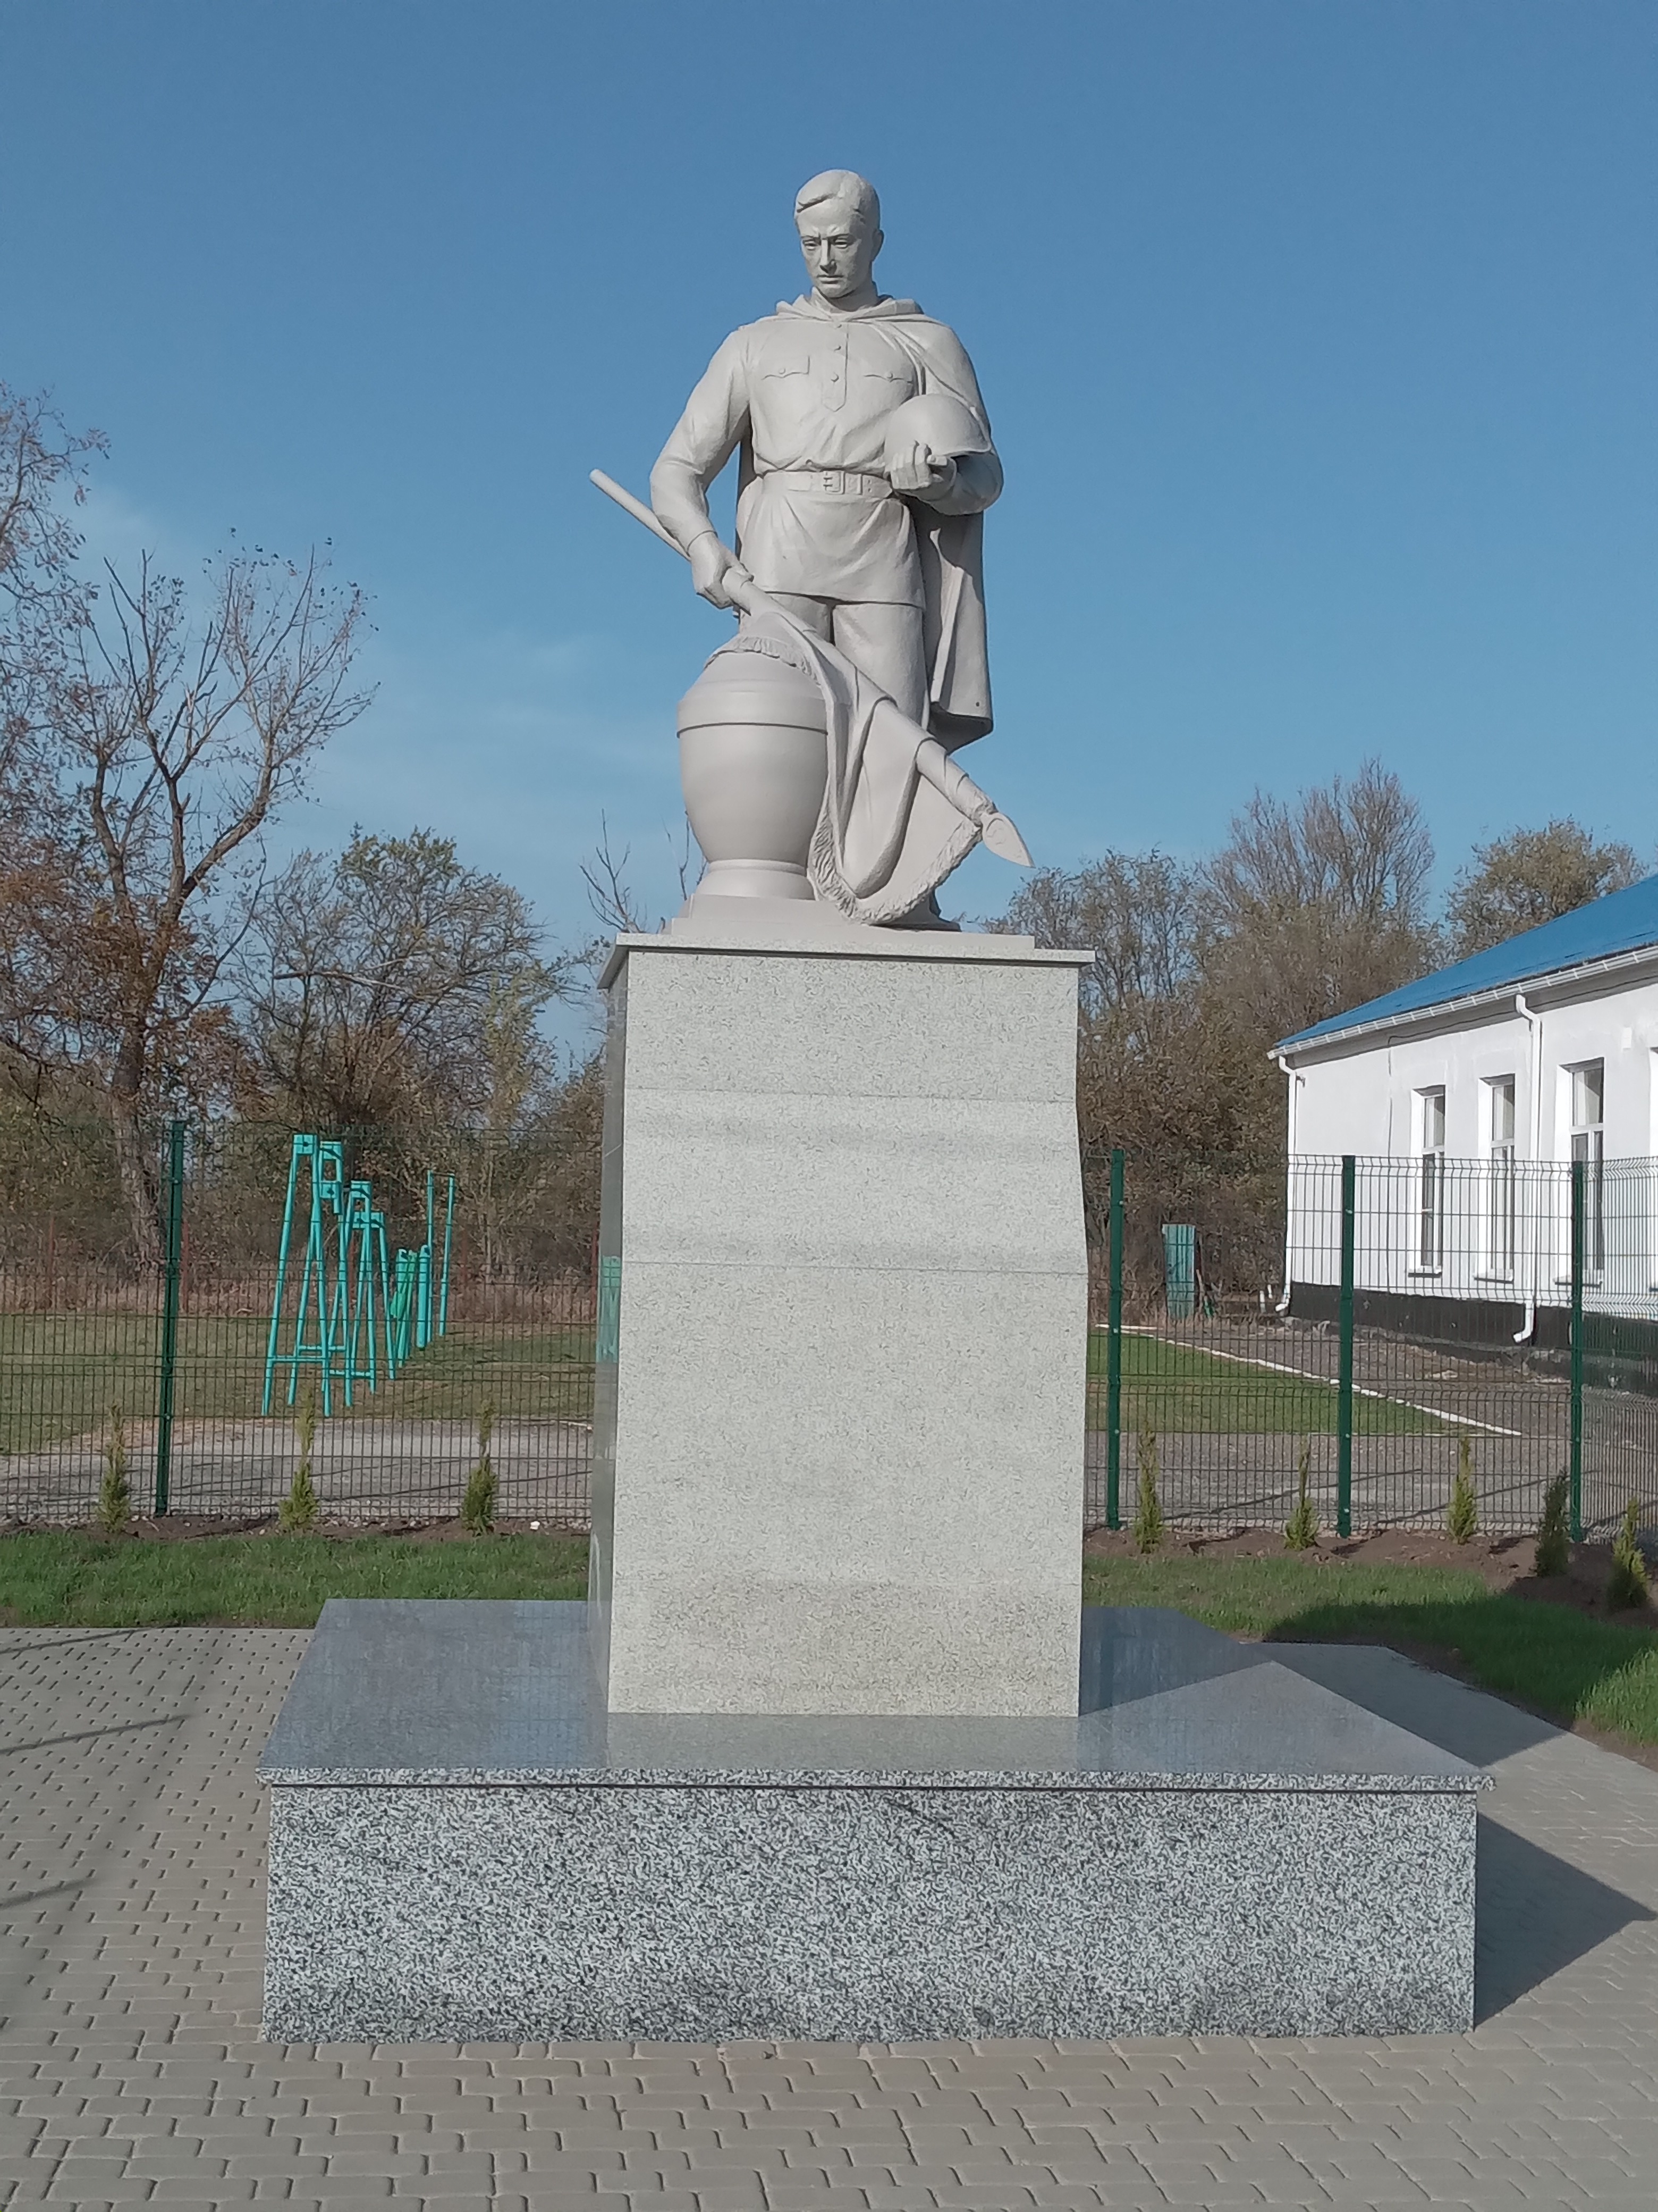

Начальник отдела по общим вопросам
администрации Новопашковского
сельского поселения Крыловского района Т.С. Белоусова

